**Право на помощь**

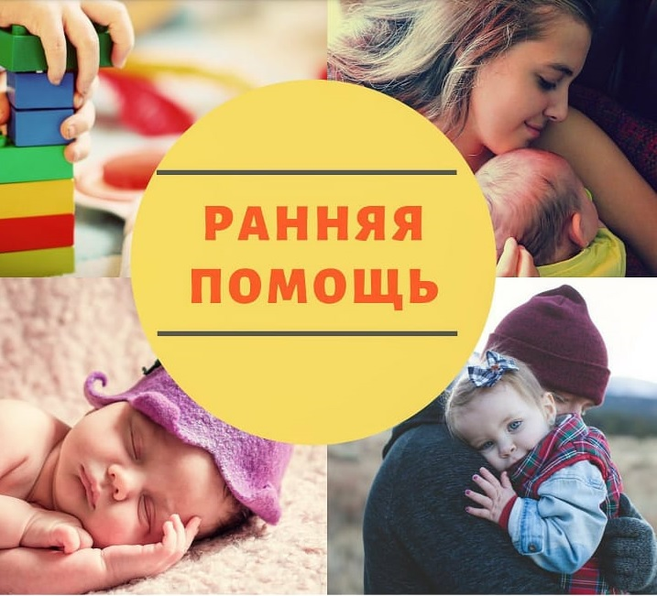

2022 год был объявлен Годом информирования о ранней помощи детям с нарушениями развития и их семьям. Поставлена задача донести до широкой общественности, родителей, НКО, представителей органов власти, что такое ранняя помощь, кому она показана и кому государство гарантирует ее оказание.

Представители органов государственной власти, сфер здравоохранения, образования, социальной защиты и НКО стремятся к объединению усилий всех ведомств и родительского сообщества, закреплению ранней помощи на законодательном уровне, развитию служб ранней помощи во всех регионах и главное – информированию специалистов и родителей о возможностях ранней помощи.

Директор Центра лечебной педагогики «Особое детство» Анна Битова отмечает, что ранняя помощь в современном мире – это самый эффективный способ помощи детям с нарушениями развития. «Важно, чтобы ранняя помощь детям и их семьям стала доступной и качественной. Она должна оказываться близко к месту проживания семьи или дома ребенка; должна помогать семье учиться взаимодействовать и развивать ребенка в обычных повседневных делах. В идеале нужно создать пополняемую базу данных со всеми службами ранней помощи, работающими в каждом регионе. Ранняя помощь должна быть длительной и непрерывной».

В ближайшее время ранняя помощь детям с нарушениями развития и детям с риском возникновения нарушений, и их семьям будет закреплена законодательно. Об этом сообщает заместитель министра труда и социальной защиты РФ Алексей Вовченко. «Ежегодно почти 190 тысяч детей в стране нуждаются в ранней помощи. Мы сейчас работаем над законом, где уточняем понятие реабилитация, в которую должна войти и ранняя помощь», – пояснил он.

Специалисты ЦППМСП нашего города единодушно относят раннюю помощь к делу защиты права ребенка на развитие. На сегодня 80% детей, нуждающихся в ранней помощи, выявляет система здравоохранения. .Но бывает, что нарушения в развитии ребенка может заметить не врач, а, например, логопед, дефектолог, социальный работник. К сожалению, в настоящее время ранняя помощь, если и оказывается, то «стихийно». Со временем в каждом регионе должна быть создана своя региональная программа ранней помощи и единый координационный центр, куда попадают сведения о детях, которым она требуется.

Ранняя помощь, это, прежде всего, интегрированный набор услуг, направленный на развитие навыков, необходимых ребенку в повседневной жизни. Например, если ребенок испытывает трудности с кормлением, то логопед должен учить его брать еду в рот, жевать и глотать, а физический терапевт – сидеть и использовать руки для еды. Реабилитационная работа должна разворачиваться вокруг активности самого ребенка, а выбор специалистов, помогающих семье, должен определяться потребностями ее членов.

Повседневная жизнь ребенка должна быть устроена так, чтобы навыки, которые необходимо освоить, естественным образом в нее включались. Ребенок осваивает новые навыки, а родители осваивают, как эти навыки закреплять в повседневной жизни. Не факт, что ребенок с тяжелыми нарушениями достигнет заметных результатов, но результаты, которых достигнет семья, могут быть значительными. Семья преодолеет первоначальный стресс и научится создавать условия для развития такого ребенка.

Наталия Почтоева, врач-педиатр ЦППМСП:

- Хотелось бы отметить, что такой подход, подразумевающий объединение всех заинтересованных сторон в деле ранней помощи детям с нарушениями развития, предпочтителен. Сегодня нет полной согласованности между врачами, коррекционными специалистами, социальными службами, нет ответственного координатора, который бы помог ребенку и семье составить приемлемый маршрут абилитации или реабилитации с учетом всех нюансов. Нужна единая концепция подхода, где были бы точно описаны шаги в этом направлении.

На здоровье ребенка влияет множество факторов. В том числе, здоровье родителей, протекание беременности, сами роды. Этому следует уделять больше внимания, учитывать эти моменты при медико-социальном патронаже, проводить разъяснительные профилактические беседы с детьми и взрослыми.

Диана Лукачева, учитель-дефектолог ЦППМСП:

- Мы понимаем, что первые несколько лет жизни ребенка играют решающую роль в его развитии. Именно в первые три года наиболее активно развивается не только тело, но и мозг. Ребенок учится не только познавать и исследовать мир вокруг, осваивает навыки общения при помощи вербальных или невербальных способов, но и привыкает доверять семье, близким, учится самостоятельности. А значит крайне важно, как можно раньше определить нарушения в психофизическом развитии ребенка, если есть какие-то подозрения.

Именно ранняя коррекция позволяет снизить риск серьезной инвалидизации даже при обнаружении проблемы. И, главное, помогает как ребенку, так и его семье, спокойнее адаптироваться в обществе. Важно помнить, что только одной медицинской поддержки недостаточно. Существует множество исследований, доказывающих, что вложения в так называемые "тысячу золотых дней" или первые три года жизни ребенка, нам воздаются сторицей. Именно вкупе с психологической помощью родителям, медицинская поддержка способна повлиять на нормализацию жизни и ребенка, и семьи.

И, что важно, если мы не сможем помочь до трех лет, то впоследствии вложим гораздо больше сил и средств в коррекцию и лечение. То есть, ранняя помощь - это, прежде всего, вклад во весь человеческий капитал.

Следует отметить, что в некоторых регионах нашей страны концепция ранней помощи уже отработана и опробована в действии. Костромская область пока делает первые шаги в этом направлении. Поэтому, чем активнее мы станем изучать этот вопрос, чем быстрее найдем взаимопонимание, тем эффективнее и плодотворнее сможем соответствовать задачам, которые перед нами ставит время.

Публикацию подготовила Лукачева Диана